|  |  |
| --- | --- |
|  | муниципальное автономное учреждение  **концертно-спортивный**  **комплекс**  новоуральского городского округа  (МАУ «КСК» НГО)  Свердлова ул., д. 6, г. Новоуральск, 624133  Тел./Факс (34370) 3-92-40, E-mail: [oso@kskngo.ru](mailto:oso@kskngo.ru)  ОКПО 44651135, ОГРН 1036601810134  **ИНН/КПП 6629008929/ 668201001** |

**Предложение для продвижения Вашего бизнеса**

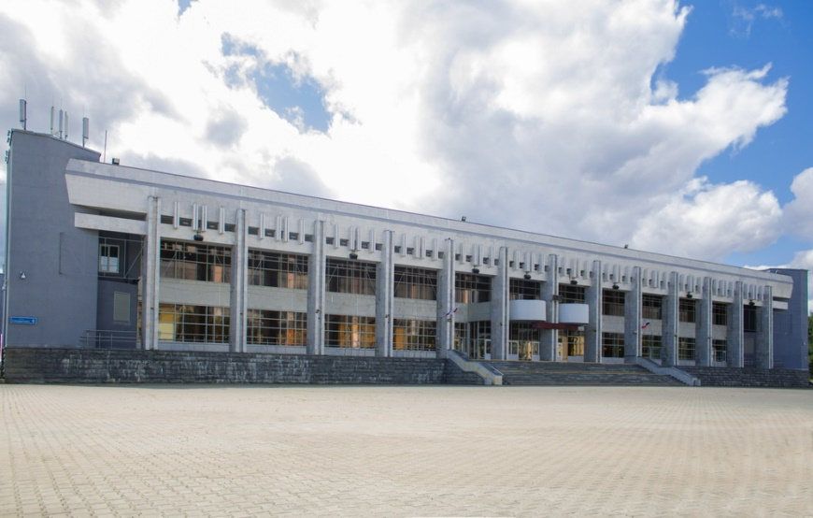Мы предлагаем размещение информационных баннеров на ледовой арене «Концертно-спортивного комплекса» – единственной крытой ледовой площадки в городе Новоуральск. Лёд и площадь над бортами отлично просматриваются со зрительских трибун на протяжении всех спортивных соревнований, постоянных тренировок и во время проведения мероприятий.

**Преимущества размещения информационных баннеров**

**на арене КСК:**

* Низкая стоимость аренды места
* 1200 посадочных мест
* Высокая проходимость! Более 2000 человек еженедельно
* Более 300 мероприятий в год
* Круглосуточная онлайн-трансляция Ледовой арены на нашем сайте
* Онлайн трансляция городских, областных и всероссийских мероприятий в социальных сетях и на видеохостингах. Более 13 000 просмотров в неделю, 1 170 000 просмотров в год!

**Ваша информация будет ежедневно привлекать внимание посетителей!**

***Изготовление информационного баннера за счет Заказчика.***

***Макеты согласуются с администрацией МАУ «КСК» НГО.***

**Схема размещения информационных баннеров**

**на Ледовой арене МАУ «КСК» НГО**

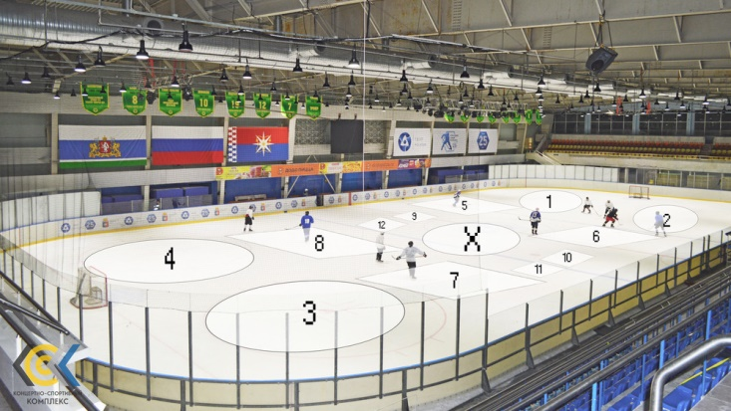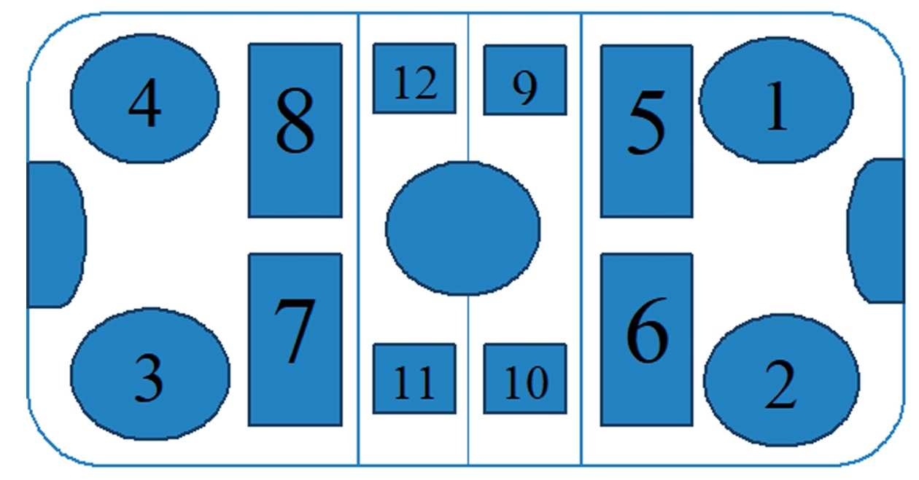

**Стоимость размещения информационных баннеров под лед**

|  |  |  |  |
| --- | --- | --- | --- |
| Место размещения | Размеры и площадь размещения | Стоимость ежемесячной платы, руб. с НДС | Стоимость на весь период размещения*  руб. с НДС |
| 1,2,3,4 | d=4 м | 5050,00 | 55 550,00 |
| 5,6,7,8 | S=5м*11м=55м2 | 6 900,00 | 75 900,00 |
| 9,10,11,12 | S=5м*5м=25м2 | 3 700,00 | 40 700,00 |

***\*Обязательный период размещения 11 месяцев.***

На все интересующие вопросы Вам с удовольствием ответят специалисты организационно-спортивного отдела «Концертно-спортивного комплекса»

по телефону: **+7 (34370) 3-92-40 (доб.170), 3-11-88**

**Схема размещения информационных баннеров**

**над бортами ледовой арены МАУ «КСК» НГО**

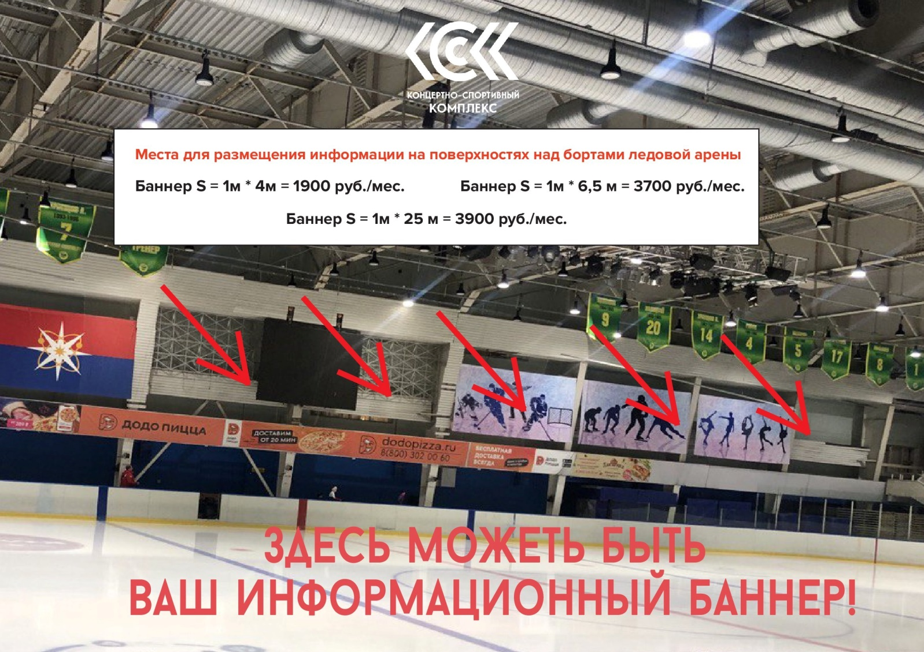

**Стоимость размещения информационных баннеров**

**над бортом ледовой арены**

|  |  |  |
| --- | --- | --- |
| Место размещения | Размеры и площадь размещения | Стоимость ежемесячной платы, руб. с НДС |
| Размещение информации на поверхностях над бортами ледовой арены | S=1м*4м | 1 900,00 |
| Размещение информации на поверхностях над бортами ледовой арены | S=1м*6,5м | 3700,00 |
| Размещение информации на поверхностях над бортами ледовой арены | S=1м*25м | 3900,00 |

На все интересующие вопросы Вам с удовольствием ответят специалисты организационно-спортивного отдела Концертно-спортивного комплекса по телефону:

**+7 (34370) 3-92-40 (доб.170)**

**+7 (34370) 3-11-88**